ХАЛЬМГ ТАҢҺЧИН  ЭСТО-АЛТАЙСК СЕЛƏНƏ  МУНИЦИПАЛЬН БYРДЭЦИИН  ДЕПУТАТНЫРИН ХУРЫГ | 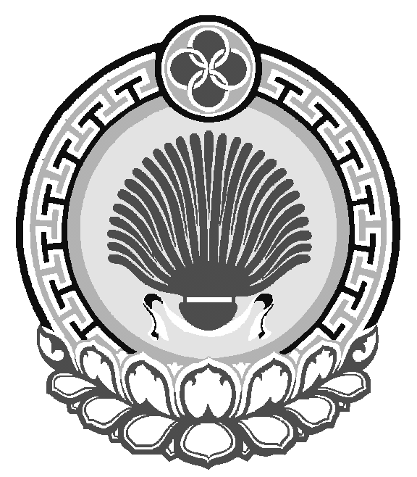 | ЭСТО-АЛТАЙСКОЕ СЕЛЬСКОЕ  МУНИЦИПАЛЬНОЕ ОБРАЗОВАНИЕ  РЕСПУБЛИКИ КАЛМЫКИЯ  СОБРАНИЕ ДЕПУТАТОВ
359026, Республика Калмыкия, с. Эсто-Алтай, ул. Карла Маркса
ИНН 0812900527, т. (84745) 98-2-41, e-mail: еsto-аltay@yandex.ru

РЕШЕНИЕ № 2

28 апреля 2017 г. с. Эсто-Алтай
О принятии Устава Эсто-Алтайского сельского муниципального образования Республики Калмыкия в новой редакции

В целях приведения Устава Эсто-Алтайского сельского муниципального образования Республики Калмыкия в соответствие с федеральным и республиканским законодательством, в соответствии со статьей 34, пунктом 1 части 10 статьи 35, статьей 44 Федерального закона от 6 октября 2003 г. № 131–ФЗ «Об общих принципах организации местного самоуправления в Российской Федерации», пунктом 1 части 1 статьи 25 Устава Эсто-Алтайского сельского муниципального образования Республики Калмыкия Собрание депутатов Эсто-Алтайского сельского муниципального образования Республики Калмыкия
решило:
1. Принять Устав Эсто-Алтайского сельского муниципального образования Республики Калмыкия в новой редакции.
2. Главе Эсто-Алтайского сельского муниципального образования Республики Калмыкия (ахлачи) представить настоящее решение в порядке, установленном Федеральным законом от 21 июля 2005 г. № 97-ФЗ «О государственной регистрации уставов муниципальных образований», на государственную регистрацию.
3. Опубликовать (обнародовать) настоящее решение после его государственной регистрации.
4. Настоящее решение, за исключением пунктов 2, 3 решения, вступает в силу со дня его официального опубликования (обнародования).
Пункты 2, 3 настоящего решения вступают в силу со дня его подписания.

Глава Эсто-Алтайского  сельского муниципального  образования Республики Калмыкия (ахлачи) | А.К. Манджиков

